ZER (OGIA) JAN HURA IZAN

Taldearen izena: Biologia osagarria
Hartziduraren bitartez osasungarriagoa den eta kontserbagarririk behar ez duen sagar-hondakinez ekoiztutako etxe ogia.

SARRERA
Ogiaren historia historiaurrean hasi zen, zehazki Ekialde Hurbilean, gari biguna zegoen lekuan. Ogiaren historiak lotura estua du tresnen bilakaerarekin eta Mediterraneoko zibilizazioen etorrerarekin. Erabiltzen ziren zerealak garagarra, zekalea edo espelta ziren, eta gizonek bi harriren artean jositako eta urarekin nahastutako haziak ehotzen zituzten, jateko ahia sortuz. Geroago, opiltxo finen eran, errautsen azpian edo harri beroen gainean prestatzen hasi ziren.

Ogia benetako arazoa bihurtu zen gosetean, dietako oinarrizko elikagaitzat jada hartzen zelako. Horren adibide garbia da 1774ko "irin-gerra", Frantzia osoan istiluak gertatu zirenean, Iraultza eragin zuen faktoreetako bat ogiaren beharra izan zelako.

Ogia oso garrantzitsua izan da gizakiaren egunerokotasunean historian zehar eta hau ekoizteko teknikak aldatuz joan dira denbora igaro ahala. Zoritxarrez, aldaketa batzuk ez dira onurarako izan.

Honen ekoizpena igo zenean bere produkzioa areagotzeko konponbideak bilatu ziren. Produkzio industrialerako denbora gutxi behar da produktu kantitate handia sortzeko, horregatik, hartziduraren prozesu luzea laburtu zen. Masari produktu kimikoak eta entzimak gehituz, hartzidura-denbora bi ordura laburtzen da, prozesu naturaleko 12-24orduen ordez. Modu honetan ogia denbora gehaigoz samur mantentzen da egosi ondoren. Baina aldi berean haria ez da guztiz fermentatzen eta ogia digeritzea zailagoa da.

Emultsionatzaileak asko erabiltzen dira ogia egiteko industrian. Indarra, bolumena, malgutasuna, mamiaren harrotzea eta azalaren leuntasuna ematen dute, eta honi iraupen handiagoa ematen diotelako. Koipe hidrogenatuak erabilera arruntekoak dira, nahiz eta bihotzeko eritasunei lotuta egon. Beste gehigarri asko eransten dira ogia hazteko.

Deskribatu diren gehigarri okindatzaile guztiak guztiz legezkoak dira, osasunari kalte egin diezaioketela kontuan hartu gabe. Eta fabrikatzaileek modu masiboan erabiltzen dituzte, ahalik eta denbora laburrenean lortu nahi baitute produkzio maximoa. Hala ere, ogia egiteko, ura, irina eta ama orearekin nahikoa da.

Beste aldetik, egungo okindegi gehienek ama orez egindako kalitatezko ogiak saltzen dituztela baiesten digute, baina produktua dastatzean soilik ogi kaskar bat saltzen ari digutela konturatzen gara. Izan ere, gaur egun, ogi batek gutxieneko ama ore kantitate bat daraman bitartean, ore amaz egindako ogia bezala saldu ahal izango da, nahiz eta ogia egiteko legamia komertzial kopuru mugagabea erabili izana. Horregatik, gaur egun, kontserbagarri, emulgente, produktu kimiko konplexu eta ogi on bat egiteko ez premiazko osagairik gabeko ogi on bat eskuratzea oso nekeza da.

Gainera, osasunari dagokionez, kalterik ez dakarren ogia ekoizteaz aparte, osasunerako onurak ere dituen elikagaia izatea ezinbestekoa da. Hori guztia lortzeko, hartziduran oinarritutako hainbat prozesu erabiliko dira. “Ama oreak mikrobio-flora eta printzipio aktibo batzuk (entzimak, azido organikoak) ematen ditu, eta horiek hartzidura-bizitasuna eta beharrezko azidotasuna ematen diote oreari, okintza-prozesuaren martxa egokia ziurtatzeko.” (Bernabe 2007) ogi onen ekoizpena ahalbidetzen. Izan ere, honi esker legamia gehigarririk ez dira beharrezkoak izango eta, gainera, hainbat nutriente eta bitamina ere ekoiztuko dira ogi hau osasungarria eta jasangarria bihurtzen.

Ogia kulturaren atal garrantzitsuenetariko bat da eta, beraz, haren prestakuntzan denbora alderantzikatu behar da, ogia ahalik eta gehien hobetzeko eta elikagai hoberena lortu ahal izateko.

IKERKETAREN LABURPENA
Ama orea erabiliz ogi osasungarri eta jasangarri bat egin nahi da. Ama oreak azidotasuna du, hau da, Ph txikia du. Horri esker kontserbazioa mantendu eta lizuna agertzeko probabilitatea txikiagotu egiten da haien pH optimoa 5 eta 7 bitartean kokatzen delako, beraz, ez dago ogiari kontserbagarriak botatzeko beharrik eta honi esker, produktu osasungarriagoa lortzen da. Horrez gain, ama orea egiterako prozesuan legamia eta bakterio naturalen presentzia dago, mikrobiotan onurak dakartzatenak.
Alde batetik, digestioa hobetzen da nutrienteen (mineralak eta aminoazidoak) eskuragarritasun handiagoa delako. Bestetik, presio arteriala jaisten da, GABA transmisoreen ekoizpenari esker. Hauek neurotransmisore inhibitzaile garrantzitsuenak dira eta neuronen arteko sinapsiak ostopatzen dituztenez
informazioa astiroago transmititzen da. Horrenbestez, gorputza erlaxatzen da, presio arteriala jaitsiz. Azkenik, B-taldeko bitaminak ekoizten dira.

ARAZOA
- Helburua: Ore amaren bidez, kontserbagarririk gabeko ogi osasuntsuagoa bat eta liseriketa hobekoa ekoiztu, B taldeko bitaminak dituena eta presio arteriala jeisten duena, diabetikoentzako jangarria izanik.
- Hipotesia: Ore amari esker ogi osasuntsuagoa egingo litzateke, nutriente gehiago eta kontserbagarri gutxiago dituena.

METODOLOGIA
Materialak:
Ama orearen prozedurarako:
- 80g irina integrala
- 110g ura
- Kristalezko potea (estalkiarekin)
- Balantza
- pH neurgailua
- Metalezko hagaxka
- Prezipitatu ontzia

Ogia egiteko:
- 200g ama orea aktibatuta
- 400g irina
- 8g gatza
- 260g ur

Prozedura:
- Ama orea prestatzeko 80g irin eta 110g ur nahastu eta irabiatzen dira prezipitatu ontzi batean, nahasketa homogeneo bat geratu arte.
- Ontzia itxi eta tenperatura epel bat duen lekuan jarri egun bat pasatu arte.
- Hurrengo egun guztietan, koilarakada bat kentzen zaio nahasteari eta gero berriro irinaren (integrala edo zuria) eta uraren beste koilarakada gehitzen zaio.
- Nahastea usain nabarmena izango du, eta horren bitartez hartzidura jarraitzen duela kontrolatuko da.
- Nahastearen azidotasuna egokia duela jakiteko, pH-aren bidez neurtzen da. pH-a neurtzeko nahastearen 5g-ko lagin bat hartu eta 100mL ur-destilaturekin nahastuz pH neurgailua erabili behar da. pH-a 3,8 baino gehiago eta 5 baino gutxiago izan behar da.
- Ondoren, ama orearen azido laktikoa neurtu egin da. Hauek dira jarraitutako pausuak:
- Pisatu 5 g ama ore.
- Bota lagina 250 ml-ko erlenmeyer matrazera eta gehitu 75-100 ml ur distilatu. Irabiatu lagina guztiz disolbatu arte.
- Gehitu 4-5 tanta fenolftaleina eta irabiatu berriro.
- Buretan 0,1 M den KOH disoluzioa sartu eta erreakzionarazi irabiatuz, matrazean dagoen ama orearekin fenolftaleina biratu arte (kolorez aldatu arte). Momentu honetan, pH-metroaren bidez neurtu erlenmeyer matrazean dagoen disoluzioaren pH-a. pH hau 8,2 eta 8,4 artean egon behar da. Hau horrela ez izanez gero, jarraitu KOH botatzen tantaz tanta pH-a neurtuz pH-metroarekin.
- Errepikatu prozedura beste bi aldiz.
- Azidotasuna neurtuta, hartzidura gelditzeko orea hozkailuan sartu behar da. Ore ama hozkailuan mantendu da ogia egin arte.
- Ogia prestatzeko prozedura:
- Osagaiak nahastu egin behar dira: horretarako gatzak ez du kontaktu zuzenarik izan behar ama ore aktibatuarekin. Lehenengo beste osagaiak nahastu egiten dira eta ondoren gatza botatzen da amaieran.
- Oratu egiten da orea oratze teknika frantsezarekin.
- Hartzidura gerta dadin 3 orduz erreposoan utzi egiten da orea zapi edo trapu batekin estaliz.
- Ondoren forma ematen zaio eta beste orduz utzi egiten da atseden hartzen edo erreposoan.
- Labean sartu baino lehenago aiztoarekin ebakidura batzuk egiten zaizkio oreari gasa irten dadin.
- Labea berotu aurretiaz eta ondoren egosi egiten da 15 minutuz 245-250 ºC-ko tenperaturan eta beste 30 minutuz 190 ºC-tan. Komenigarria da ur pixka bat sartzea labearen barruan hezetasuna egon dadin (beroa airerik gabe).

EMAITZA
Bi neurketa egin dira: pH neurketa eta azido laktikoaren neurketa.
- pH ren neurketa: Ore amaren pH-a 4,4-koa izan da. Hau da, hartziduraren ondorioz haren azidotasuna igo da. Lizunak hiltzeko 5-ko pH baino gutxiago behar denez, ama orearen emaitza espero dena da.
- Azido laktikoaren neurketa: %0,0008
Ikusi ahal da azido laktikoaren portzentaia nahiko baxua dela, baina horrek ez du esan nahi hartzidura eman ez denik. Hartutako lagina oso txikia izan denez, lortutako emaitza honen tamainarekiko proportzionala izan da. Izan ere, azido laktikoaren neurketa metodo kolorimetriko bat da eta kolore aldaketa ikusi zen hau neurtzeko momentuan, hau da, azido laktikoa presente zegoen.

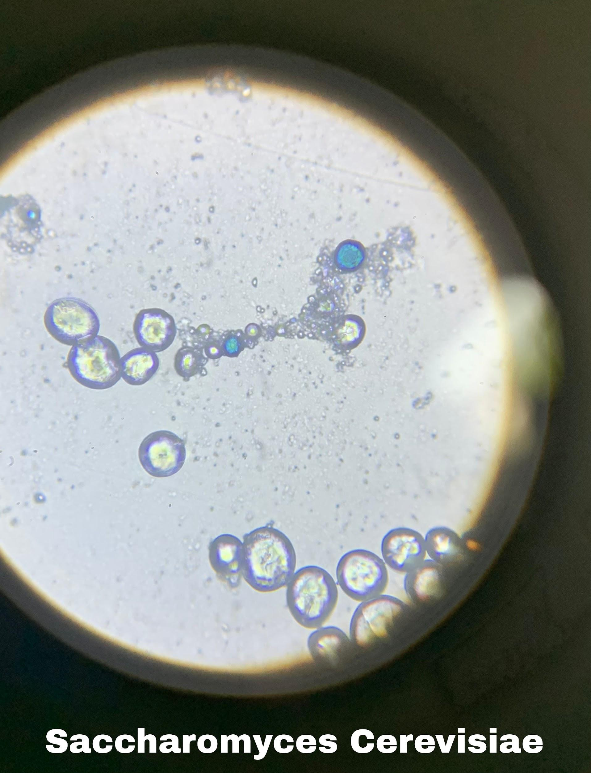
Legamiak

ONDORIOAK
pH baxua daukala behatu ondoren, hartzidura gertatu dela ondorioztatu daiteke, eta horri esker, legamiak (saccharomyces cerevisiae) eta bakterioak (bakterio azidolatikoak) agertuko direla jakin dezakegu. Hauek hesteetako mikrobiotari laguntzen diote eta honek hainbat onura ditu osasunerako.

Bakterio azido laktikoak oso garrantzitsuak izan dira elikagaietan mendeetan zehar, produktuen balioari ematen dioten ekarpen handiagatik. Hainbat propietate metaboliko dituztenez, bakterio azido laktikoek zeregin garrantzitsua dute elikagaien industrian, elikagaien zaporeari, usainari, ehundurari, ezaugarri sentsorialei, propietate terapeutikoei eta nutrizio-balioari eragiten dieten onura nabarmenagatik.

Lehenengo eta behin, mikroorganismoei esker osasunerako onuragarriak diren hainbat nutrienteen eskuragarritasuna handiagoa izango da. Hau da, mineralak eta aminoazidoak aurkituko dira. Beraz, haiei esker digestioa hobetzen duen ogi bat ekoiztu da.

Hortaz aparte, B taldeko bitaminen ekoizpena ere aipagarria da. Horrela, hauek energia mailetan eragina izango dute, baita garunaren funtzionamendua eta metabolismo zelularra hobetu ere.

Azkenik, GABA neurotransmisorearen ekoizpena gertatuko da. GABA neurotransmisore inhibitzailerik garrantzitsuena da eta erlaxazioa eragiten du. Hau da, honi esker presio arteriala jaitsi daiteke.

BIBLIOGRAFIA ETA ERREFERENTZIAK
http://www.microbiota.com.ar/sites/default/files/4%20crecimiento_0.pdf

Reyes Rentería, M. B. (2009). Determinación de los cambios organolépticos y la disminución de aditivos empleando masa madre en la formulación de pan artesanal campestre (Bachelor's thesis).

Coda, R., Rizzello, C. G., Pinto, D., & Gobbetti, M. (2012). Selected lactic acid bacteria synthesize antioxidant peptides during sourdough fermentation of cereal flours. Applied and Environmental Microbiology, 78(4), 1087-1096.

Bernabé Marqués, CJ, Llin Albiñana, M.L. eta Pérez La cueva, C (2007). La masa madre. El secreto del pan. Monográfico Tecnología para Pastelería y Panadería, Artículo 1 (51- 62). Investigación y Desarrollo Panadero S.L. (Valencia).

Angioloni, A., Romani, S., Pinnavaia, G. G., & Rosa, M. D. (2006). Characteristics of bread making doughs: influence of sourdough fermentation on the fundamental rheological properties. European Food Research and Technology, 222(1), 54-57.

De Angelis, M., Rizzello, C. G., Alfonsi, G., Arnault, P., Cappelle, S., Di Cagno, R., &
Gobbetti, M. (2007). Use of sourdough lactobacilli and oat fibre to decrease the glycaemic index of white wheat bread. British Journal of Nutrition, 98(6), 1196-1205.

Oblitas, E. P. V. Determinación del pH óptimo para la actividad enzimática de levadura panadera durante el proceso de fermentación en la producción de pan.

ESKERRAK
Lehenik, eskerrak eman nahi dizkiegu gure kultura zientifikoko irakasleei, Maider Álvarez, Marta Anza eta Susana Pozuelo, ikerketa honetan parte hartzeko aukera emateagatik. Bestalde, UPV-EHU farmazia fakultateko irakasle eta ikerlari Jonatan Mirandari ere bai proiektuari emandako informazio eta ezagutzagatik.

